***Регистрация в IB по продаже опционов***

ПРАВИЛЬНАЯ РЕГИСТРАЦИЯ В INTERACTIVE BROKERS ДЛЯ ТОРГОВЛИ ОПЦИОНАМИ

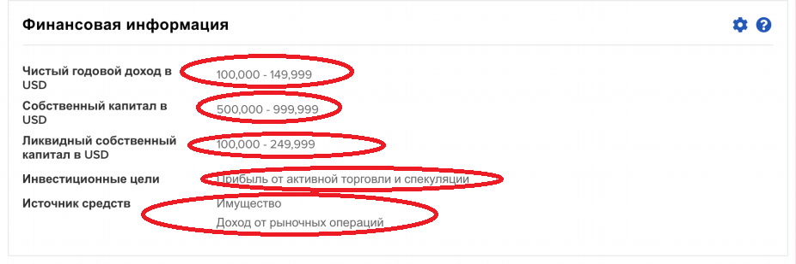

- в источнике средств так же можно указать зарплату, наследство и тд

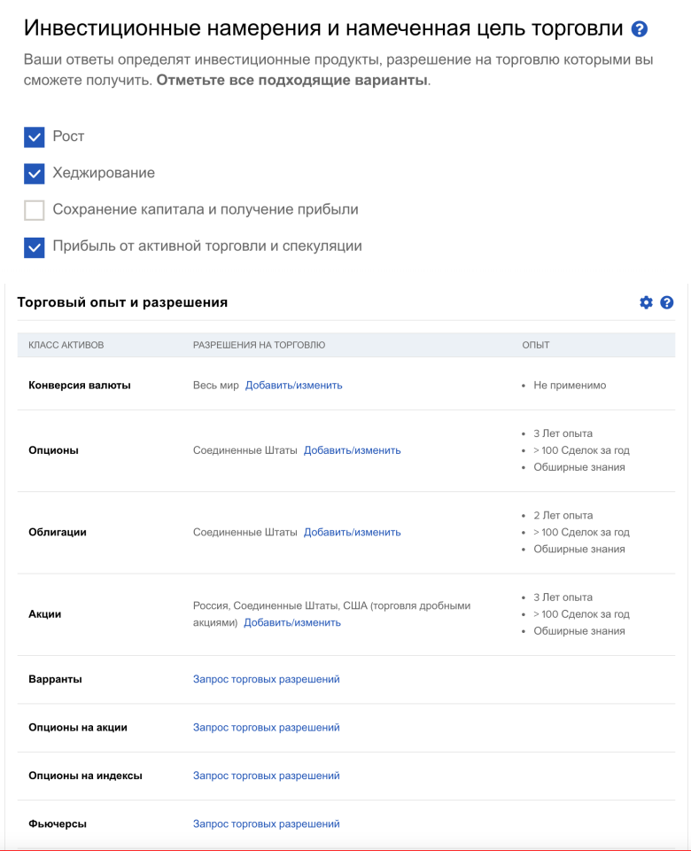

Конфигурация и тарифный план Fixed

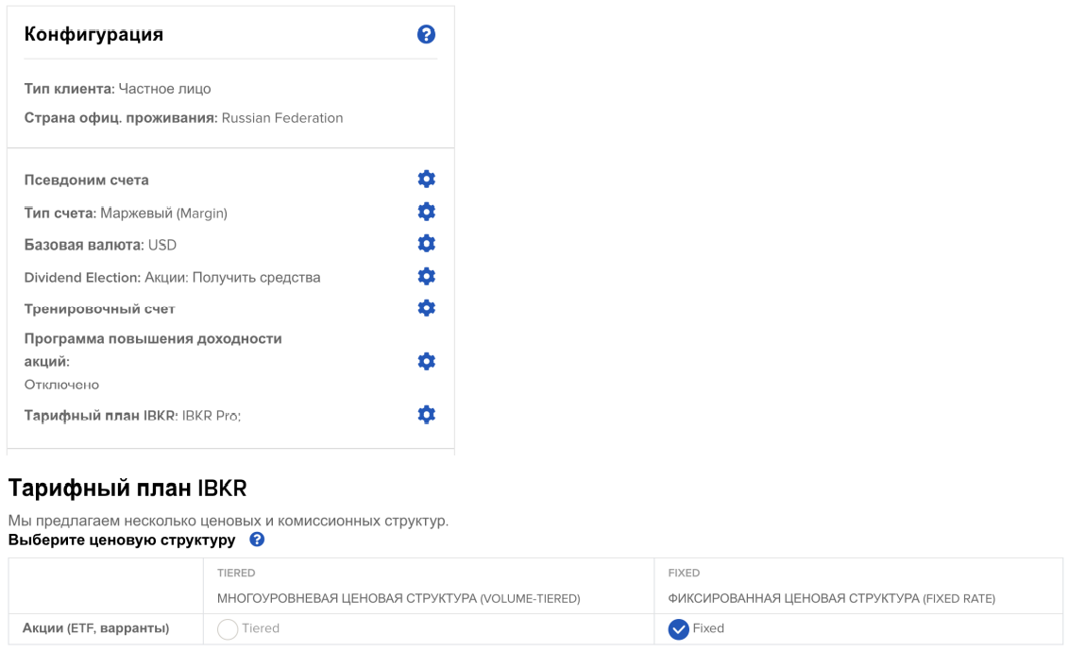

Минимальная подписка на рыночные данные опционов (4.5$)

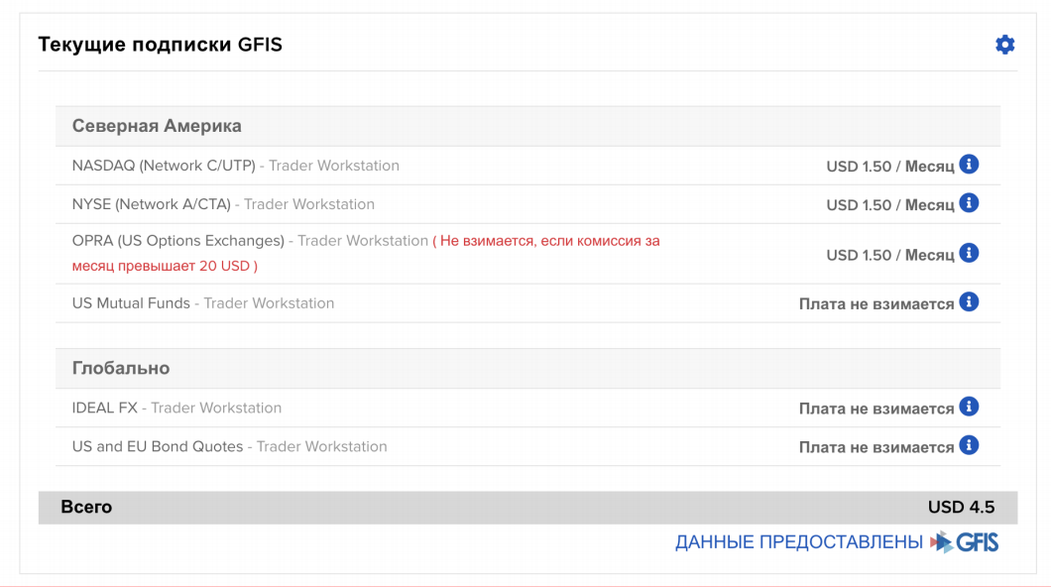

**(!) Обязательно обратите внимание на то, чтобы Ваш статус был “Непрофессионал”**

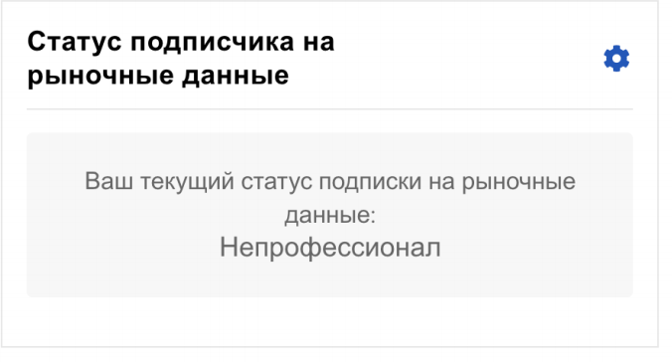

Ссылка на настройки

[**https://www.interactivebrokers.com.au/AccountManagement/AmAuthentication?action=Settings**](https://www.interactivebrokers.com.au/AccountManagement/AmAuthentication?action=Settings)

***Пополнение счёта***

**Поплняем счет в IB SWIFT переводом. Можно в рублях, т.к. будут меньше комиссии, а затем покупаем доллары**

***Выводим деньги на тот же счет, с которого пополняем***

**Пункт 1**

**Зайти в личный кабинет на сайте Interactive Brokers**

**Пункт 2**

**2. Один из двух вариантов**

**Вариант 1: зайти в пункт меню Переводы и платежи, Перевод средств.**

**Вариант 2: Нажать на кнопку Внесение средств на главном экране личного кабинета**

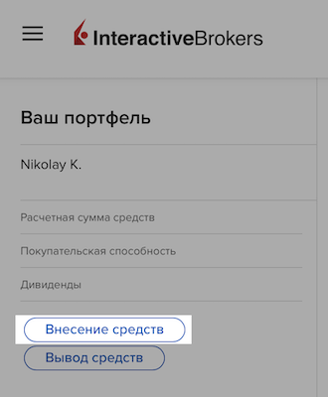

**3. Выберите валюту перевода. При переводе в валюте (доллары, евро) комиссия в среднем составляет $15-25. Рублевые переводы организациям в некоторых банках производятся без комиссии.**

**4. Выберите Банковский перевод, и нажмите кнопку Как совершить перевод (WIRE).**

**5. Введите название Вашего банка в поле Учреждение-отправитель.**

**6. В поле Номер счёта введите номер счёта в Вашем банке (двадцатизначный код вида 40817***************, доступный в разделе реквизитов счета интернет банка)**

**7. В поле Краткое название впишите удобное для последующего выбора название метода перевода (для Вас).**

**8. Впишите точную сумму с тем, чтобы брокер смог в дальнейшем распознать входящий перевод не только по реквизитам номера счёта, но и по сумме перевода.**

**9. Нажмите кнопку Просмотр инструкций для wire-перервода.**

**Первый этап создания уведомления брокера завершён. Сохраните шаблон платежа, чтобы в дальнейшем осуществлять процедуру без заполнения реквизитов.**

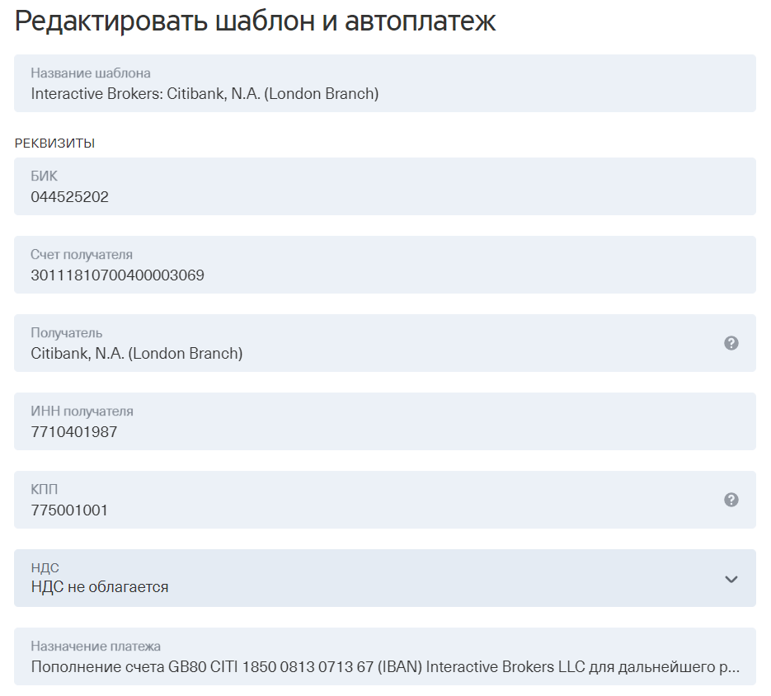

**Полный текст поля Назначение платежа: “Пополнение счета GB80 CITI 1850 0813 0713 67 (IBAN) Interactive Brokers LLC для дальнейшего распоряжения: U12345678 / Николай Кудрявцев”. Поменяйте последнюю часть формулировки, содержающиую номер счёта (U******) и имя с фамилией.**

**SWIFT перевод в валюте**

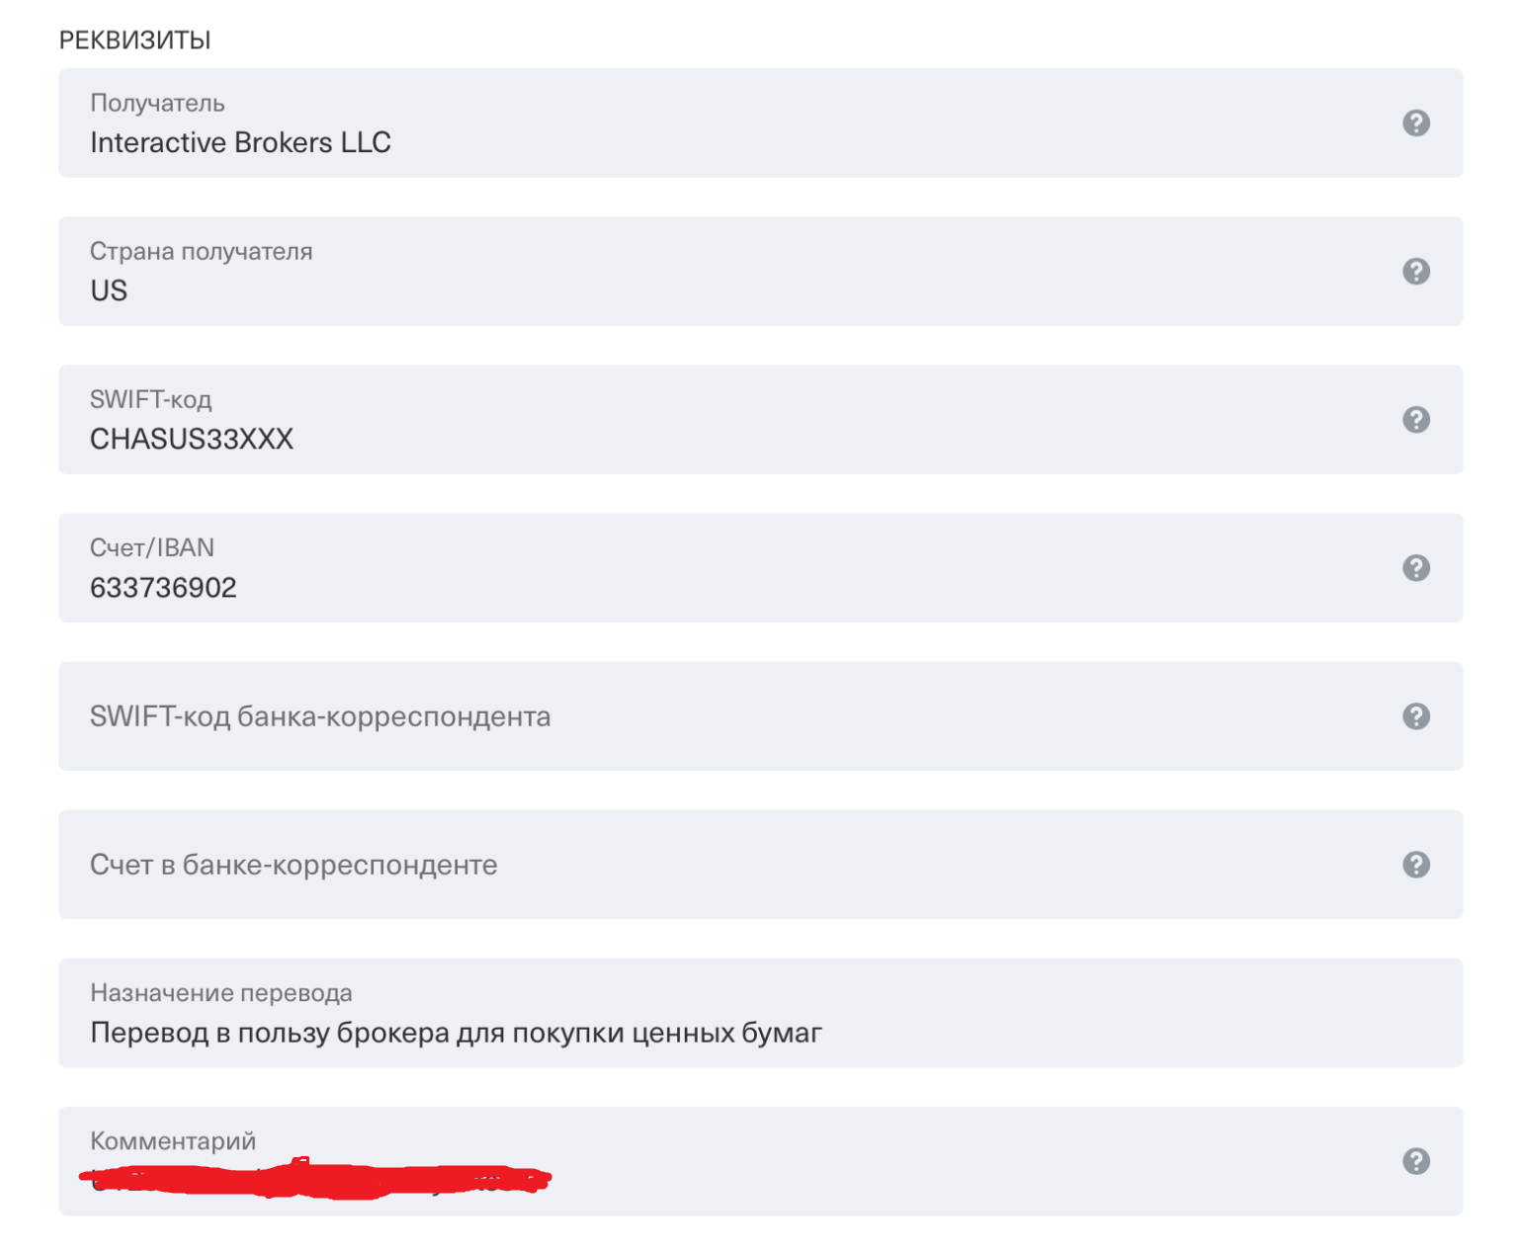

При первом переводе средств банк разово запросит у Вас следующие документы, подтверждающие факт перевода средств на Ваш личный счёт у иностранного брокера: подтверждение об открытии счёта и договор с брокером (далее – клиентское соглашение).

**Для получения этих документов Вам необходимо:**

1)Зайти в личный кабинет на сайте Interactive Brokers

2)Пункт меню Отчеты

3)Пункт меню Другие отчеты

4)Тип отчета: Письменное подтверждение открытия счета и Клиентское соглашение

5)Выберите Без чистой ликвидационной стоимости. Этот пункт необходим для подтверждения суммы на счету, это не наш случай.

6)Язык: Русский

7)Нажимаем Создать отчет

8)Далее кнопка Открыть печатную форму

9)Далее кнопка Печать

10)Вместо принтера выбираем Сохранить как PDF

Сохраните файл на компьютере и перешлите его в службу поддержки банка тем способом, который указал вам Ваш банк. В Тинькофф Банк документы принимают операционные специалисты в чате мобильного приложения и онлайн кабинета.

**Налоги**

***IB НЕ ЯВЛЯЕТСЯ НАЛОГОВЫМ АГЕНТОМ.***

***ПЛАТИМ НАЛОГИ САМОСТОЯТЕЛЬНО***

***13% НАЛОГ НА АКЦИИ И 13% НА***

***ДИВИДЕНДЫ (США МОГУТ УДЕРЖИВАТЬ***

***10% НА ДИВИДЕНДЫ И ВАМ ОСТАЕТСЯ***

***ТОЛЬКО 3%)***

1. **Уведомить налоговую об открытии счета**

[**https://yadi.sk/d/cfUz8Oe5gHIQtg**](https://yadi.sk/d/cfUz8Oe5gHIQtg)

1. **2. Скачиваем подтверждение открытия счета в IB**
2. **Если у вас просят договор или вам нужны актуальные реквизиты IB, лучше всего создавать тикет в службе поддержки IB**
3. **Отправляем заказным письмом с уведомлением о вручений или онлайн**

Если мы заполняем онлайн, то специального раздела нет. Делаем так: заходим в личный кабинет налоговой в “Прочие ситуации” “Нет подходящей жизненной ситуации” Другие Другой Текст: “В рамках исполнения требования части 2 статьи 12 Федерального закона от 10.12.2003 номер 173-ФЗ, вступивших в силу с 01.01.2020 года, направляю уведомление об открытии брокерского счета (счета в иной организации финансового рынка) за пределами территории Российского Федерации. Счет открыт ДД.ММ.ГГГГ”

Прикрепляем файлы:

1. Уведомление, которое мы заполнили

2. Подтверждение открытия счета в IB, которое мы скачали

**2. Подать отчет о движении средств (каждый год до 1 июня)**

Если более 600 000 руб. на счету

1. Брокерский отчет (у брокера) Отчеты — > Активность с начала года PDF

2. Заполняем форму СКАЧИВАЕМ “ФОРМА ДЛЯ ПРЕДСТАВЛЕНИЯ ОТЧЕТА ЗА 2020 ГОД” - ***HTTPS://WWW.NALOG.RU/RN77/RELATED_ACTIVITIES/ EXCHANGE_CONTROLS/***

Заполняем используя скаченный брокерский отчет и раздел в нём “отчет о денежных средствах”

3. Отправляем заполненную форму и скаченный брокерский отчет заказным письмом с уведомлением о вручении или подать отчет через лк nalog.ru “Жизненные ситуации” -“нет подходящей жизненной ситуации”

Текст: “В соответветсвии с ч.7 ст.12 №173 ФЗ от 10.12.2003, направляю отчет о движении средств за 2020год физисческого лица-резидента по счету в иной организации финансового рынка (брокерский счет), расположенной за пределами территории РФ”

**3. Подать декларацию 3-НДФЛ, если были доходы (Каждый год**

**до 30 апреля)**

**1. Скачиваем брокерский отчет за 2020 год**

Отчеты — > Активность с начала года PDF

**2. Форма 1042-S (не обязательно)**

Отчеты —> вкладка налоги Скачиваем форму 1042-S (Можно без перевода. Необязательная форма) - Пояснительная записка

**3. Подаём онлайн или отправляем по почте заказным письмом с уведомлением о вручении**

Заходим в лк налоги рф —> жизненные ситуация —> подать 3-НДФЛ —> выбираем вкладку “за пределами в РФ” —> добавить источник дохода, раскрываем и заполняем по скаченному в IB брокерскому отчету из разделов “Сделки” и “ Дивиденды” Прикрепляем: 3-НДФЛ, Брокерский отчет, Форма 1042-S (не обязательно), пояснительную записку (не обязательно)

**HTTPS://IBKR-NALOG.APP/DECLARATION - БЕСПЛАТНО ФОРМИРУЕТ 3-НДФЛ ДЛЯ ОТЧЕТОВ IBKR**

**HTTPS://WWW.NDFL.GURU/ - ПЛАТНО ВСЁ ДЕЛАЮТ ЗА ВАС**

**Узнать ИНН https://service.nalog.ru/inn.do**

**Определить код своей налоговой инспекции по адресу: https://service.nalog.ru/addrno.do**

**Код валюты: http://www.consultant.ru/document/**

**cons_doc_LAW_31966/5ebb56e60f3126b262bd44c2e7d258fea7179649/**

**ОКСМ — Общероссийский классификатор стран мира: https://classifikators.ru/oksm**

**ОКВ — Общероссийский классификатор валют: https://classifikators.ru/okv**

**Об уведомлении о зарубежных счетах на сайте ФНС (тут можно скачать бланк): https://**

**www.nalog.ru/rn77/related_activities/exchange_controls/**

**Статья 12 ФЗ от 10.12.2003 N 173-ФЗ: http://www.consultant.ru/document/**

**cons_doc_LAW_45458/0fb98bca6d0725e55c7306a484a3c51fd5636a62/**

**КоАП РФ Статья 15.25: http://www.consultant.ru/document/**

**cons_doc_LAW_34661/4adb77015309c711961ab12777e722a3b004b694/**

**Как торговать опционами**

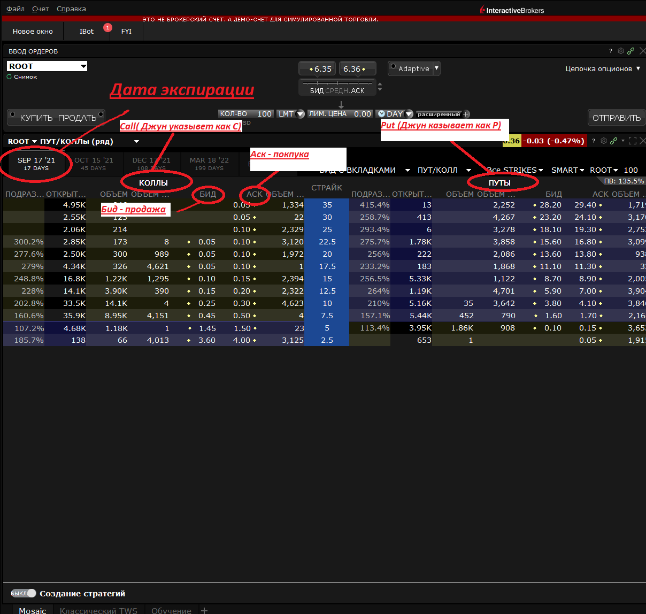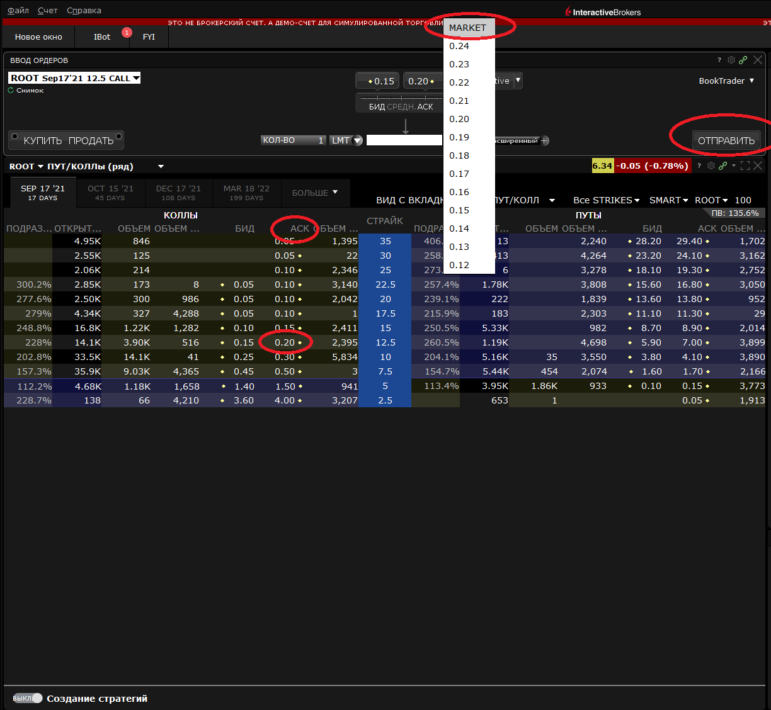

***Помните, что берем всегда по MARKET!!!!***